Ponovno zbiramo prijave za vključitev v izobraževalni program Invest in play® - Vodenje skupine.
SCOMS Novo mesto se je leta 2025 vključil v program Invest in play® - Vodenje skupine. Izvajanje programa poteka v sklopu projekta »Krepitev duševnega zdravja v VIZ«, ki je bil izbran na razpisu Ministrstva za zdravje« Krepitev duševnega zdravja«. Nosilec projekta je Center za dokazano učinkovite programe za otroke, ki deluje v sklopu Službe za otroško psihiatrijo na Pediatrični kliniki v Ljubljani.
Program Invest in play® - Vodenje skupine podpira strokovne delavce pri vodenju skupine in z uporabo dokazano učinkovitih strategij povečuje socialno in čustveno dobro počutje otrok v skupini. S praktičnimi informacijami o razumevanju otrokovih potreb, želja, občutkov in vedenja, gradi odnos med učiteljem ali vzgojiteljem in otrokom. Ustvarja močne vezi ter pomaga oblikovati ustrezne in varne meje, da se lahko otroci uspešno učijo in napredujejo. Ti pristopi okrepijo skupnost kot celoto in hkrati zagotovijo vpogled v to, kako razumeti in se odzivati na potrebe posameznih otrok.
Izobraževanje je sestavljeno iz šestih 3,5-urnih srečanj, ki potekajo enkrat mesečno. Strokovni delavci med srečanji predstavljene strategije vpeljujejo v vsakodnevno delo z otroki. Program je namenjen učiteljem, vzgojiteljem in svetovalnim delavcem v šolskem ali vrtčevskem okolju, ki delajo z otroki starimi od 2 do 12 let. V program se lahko vključijo šole in vrtci, katerih ravnatelji polno podpirajo odločitev o sodelovanju v programu.
Cilji programa:
- Razvijanje otrokovih učnih in socialnih spretnosti ter uravnavanja čustev.
- Povečanje otrokove sodelovalnosti.
- Določanje meja tako da se otroci počutijo varne in zaščitene.
- Reagiranje na močna čustva otrok na način, ki zagotavlja varnost in podpira uravnavanje čustev tako za strokovne delavce, kot za otroke.
- Pomoč otrokom, ki so temperamentno intenzivni ali nevrorazlični ( ADHD, avtizem in zgodnja travma).
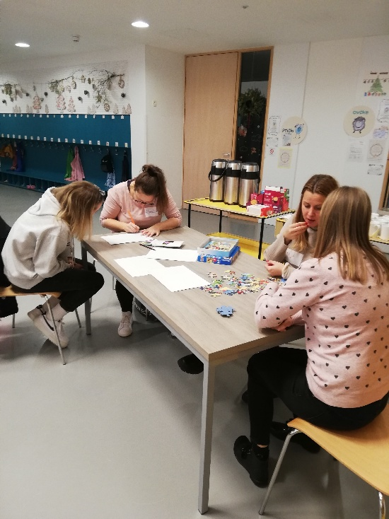

Več o izobraževalnem programu si lahko pogledate na povezavi: https://www.youtube.com/watch?v=hhMUbecPVCI
Za šolsko leto 2026/27 že zbiramo prijave zainteresiranih za vključitev v izobraževalni program. Prijave se zbirajo preko spletne strani https://neverjetna-leta.si/programi/program-vodenje-razreda-za-ucitelje-vru/#prijavnica
Udeležba na delavnicah je za udeležence brezplačna.
V šolskem letu 2025/25 smo uspešno izpeljali dva cikla delavnic za strokovne delavce Vrtca Pedenjped Novo mesto in Vrtca Mavrica Trebnje.


